# 景德镇陶瓷大学语言程序设计实验

**课程名称：python语言设计环境**

**指导教师：林卫中**

**学生姓名：周伟民**

**学号：117060400202**

**专业班级：应用统计学2班**

**时间：2018年4月21日**

1. **实验目的：掌握Python技巧，锻炼程序设计。**
2. PM = eval(input("请输入PM2.5数值："))
3. if 0 <= PM <35:
4. print("空气质量优，快去户外运动")
5. elif 35 <= PM <75:
6. print("空气质量良好，适度户外运动")
7. else:
8. print("空气污染，请小心")

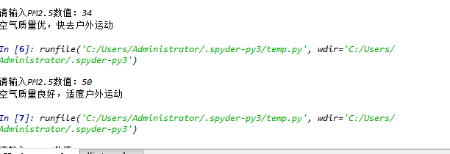

九、score = eval(input("请输入获得的分数:"))

if score >=60.0:

print( "D")

elif score >= 70.0:

print ( "C")

elif score >=80.0:

print ("B")

elif score >=90.0:

print ( "A")

